青云谱区人民政府办公室2021年度 部门决算（本级）

目 录

第一部分 青云谱区人民政府办公室概况
一、单位主要职责
二、单位基本情况
第二部分 2021年度单位决算表
一、收入支出决算总表
二、收入决算表
三、支出决算表
四、财政拨款收入支出决算总表
五、一般公共预算财政拨款支出决算表
六、一般公共预算财政拨款基本支出决算表
七、一般公共预算财政拨款“三公”经费支出决算表
八、政府性基金预算财政拨款收入支出决算表
九、国有资本经营预算财政拨款收入支出决算表
十、国有资产占用情况表
第三部分 2021年度部门决算情况说明
一、收入决算情况说明
二、支出决算情况说明
三、财政拨款支出决算情况说明
四、一般公共预算财政拨款基本支出决算情况说明
五、一般公共预算财政拨款“三公”经费支出决算 情况说明
六、机关运行经费支出情况说明
七、政府采购支出情况说明
八、国有资产占用情况说明
九、预算绩效情况说明
第四部分 名词解释

第一部分 青云谱区人民政府办公室 单位概况

一、单位主要职能
1．负责上级党委、政府和区委及其各部门文电的签收、分发、传阅及有关文电办理工作。
2．研究审核各街办、镇、园、区政府各部门、区直各单位报送区政府的文电，提出处理意见，报区政府领导审批。
3．负责区政府和区政府办公室文电的草拟、审核和制发工作。
4．负责区政府会议的会务工作，协助区政府领导组织实施会议的决定，督促检查执行情况。
5．督促检查区政府各部门和各街办、区属各单位对市委、市政府和区委、区政府文件以及领导同志重要批示的执行情况。
6．根据区政府的部署和安排，组织调查研究全区改革和发展中的重大问题，协助和参与领导决策。
7．根据区政府领导指示或办理文件的需要，组织协调区政府各部门间、街办间、部门与街办间的工作，对有争议的问题提出处理意见，报区政府领导审定。
8．负责与区人大办公室、区政协办公室的联系，组织督促有关部门和单位及时办理人大代表建议和政协委员提案。
9．负责区政府和区政府办公室的文书档案工作。
10．负责区政府办公室机关的精神文明建设和公务员队伍建设，做好思想政治工作。
11．负责全区政府系统信息工作，撰写青云谱区人民政府大事记；负责收集、分析、编发区政府各部门、区直各单位报送的政务信息。
12．负责全区外事工作。贯彻执行党和国家外事工作方针政策、法规；负责外事接待，配合做好独资、合资、合作企业的等工作。
13．负责全区信息化建设和管理工作。承担区与省、市信息网联网建设，负责区网站应用系统总体规划并组织实施，协调管理各街道、镇、园、区直各单位之间有关网络等工作。
14负责全区公共机构节能。
15．承办区人民政府交办的其他事项。
二、单位基本情况
纳入本套部门决算汇编范围的单位共1个，包括：青云谱区人民政府办公室。
本部门2021年年末实有人数22人，其中在职人员17人，离休人员0人，退休人员5人；年末其他人员0人；年末学生人数0人。由养老保险基金发放养老金的离退休人员 0 人。

第二部分 2021年度单位决算表

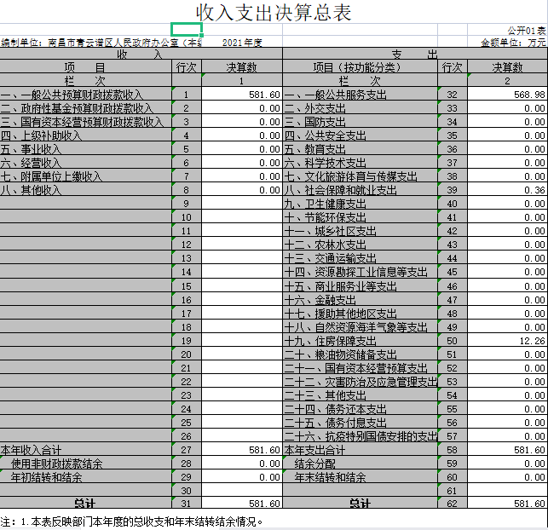

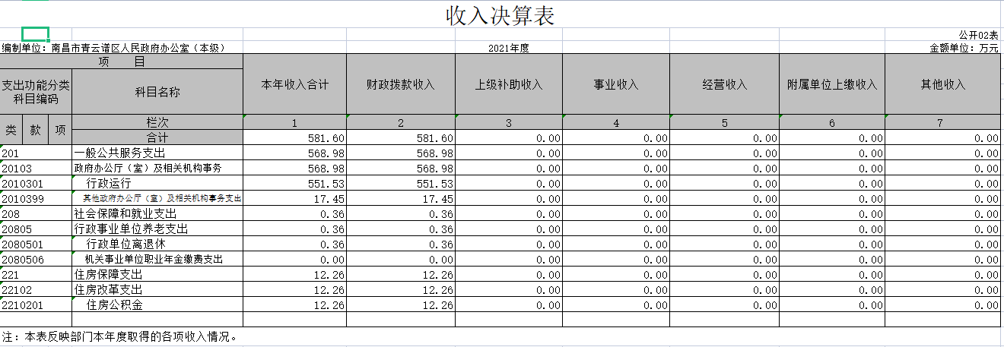

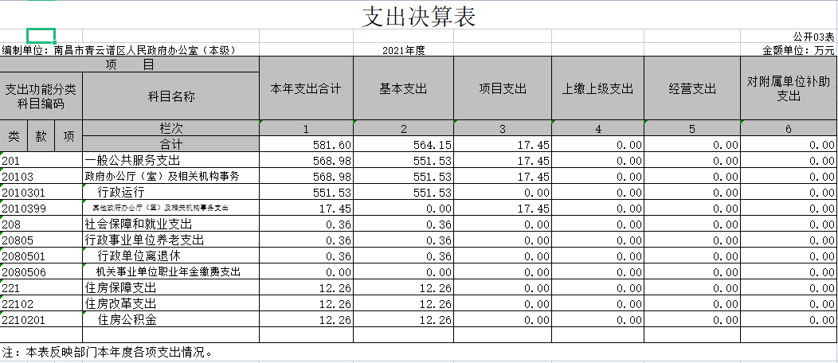

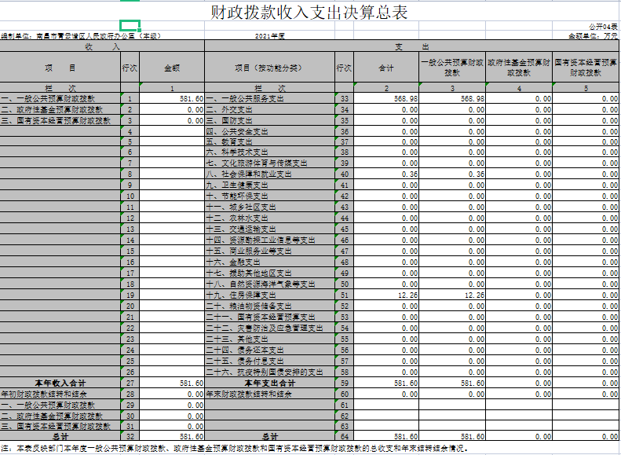

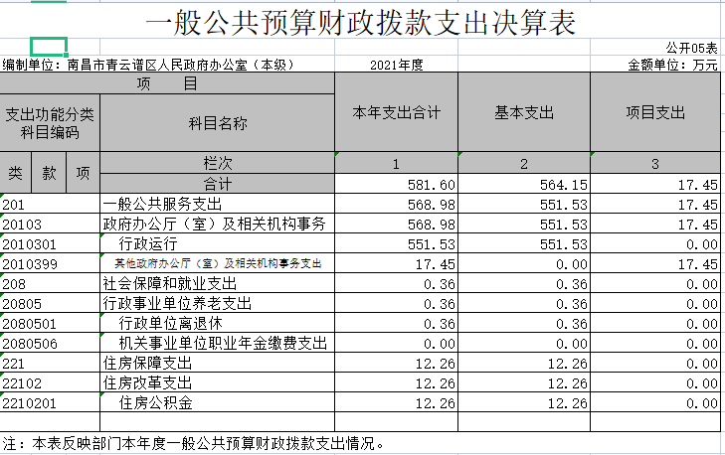

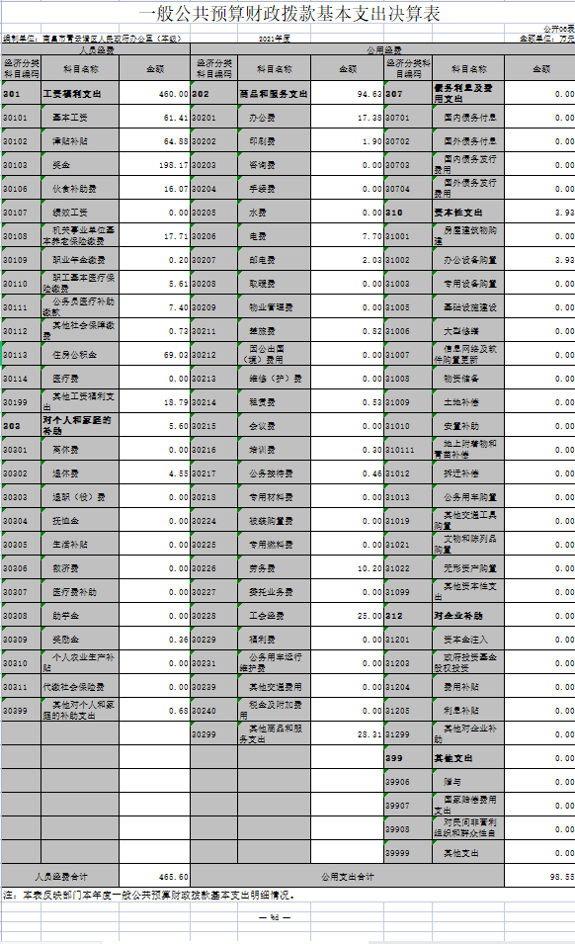

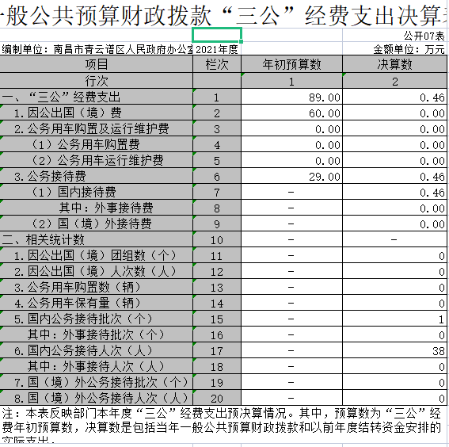

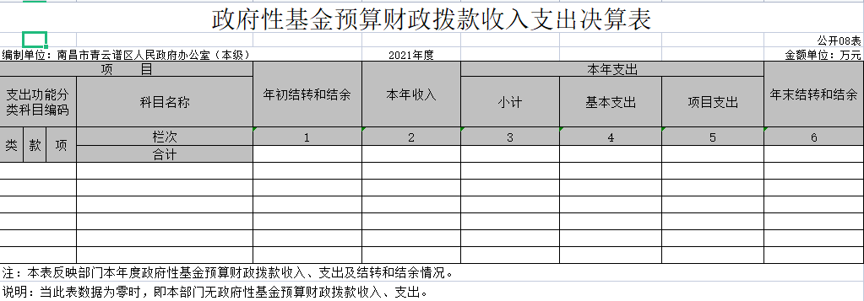

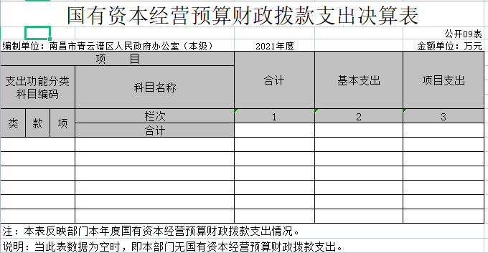

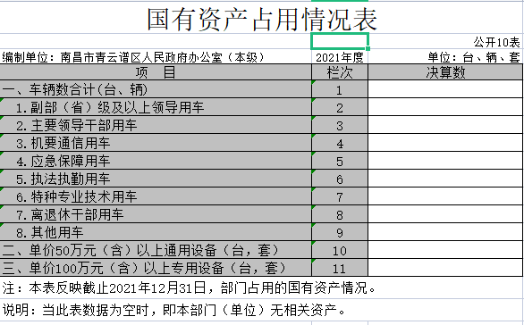
第三部分 2021年度单位决算情况说明

一、收入决算情况说明
本单位2021年度收入总计581.60万元，其中年初结转和结余0.00万元，较2020年减少14.2万元，下降100%;本年收入合计581.60万元，较2020年减少21.60万元，下降3.7%，主要原因是：尽量使用现有资金。
本年收入的具体构成为：财政拨款收入581.60万元，占100%;事业收入0万元，占0%;经营收入0万元，占0%;其他收入0万元，占0%。
二、支出决算情况说明
本单位2021年度支出总计581.60万元，其中本年支出合计581.60万元，较2020年减少21.60万元，下降3.7%，主要原因是加强了资金预算执行管理；年末结转和结余0.00万元，较2020年无变化。
本年支出的具体构成为：基本支出564.15万元，占96.9%； 项目支出17.45万元，占3.1%：经营支出0万元，占0%；其他支出（对附属单位补助支出、上缴上级支出）0万元，占0%。
三、财政拨款支出决算情况说明
本单位2021年度财政拨款本年支出年初预算数为402.33万元，决算数为581.60万元，完成年初预算的144%。其中：
（一）一般公共服务支出年初预算数为388.89万元，决算数为568.98万元，完成年初预算的146%，主要原因是：增加了机构职能。
（二）公共安全支出年初预算数为0万元，决算数为0万元，完成年初预算的0%，主要原因是：没有开展此项工作。
四、一般公共预算财政拨款基本支出决算情况说明
本单位2021年度一般公共预算财政拨款基本支出564.15万元，其中：
（一）工资福利支出460万元，较 2020年减少5万元，下降1%，主要原因是：与往年相比人员结构发生变化，在工资、奖金、福利都有所下降。
（二）商品和服务支出94.63万元，较2020年减少31.49万元，下降24.9%，主要原因是：在保证工作完成的前提下，尽量压缩支出。
（三）对个人和家庭补助支出5.6万元，较2020年减少11.59万元，下降67.4%，主要原因是：压缩支出。
（四）资本性支出3.93万元，较2020年增加3.93万元，主要原因是：购置办公设备。
五、一般公共预算财政拨款“三公”经费支出决算情况说明
本单位2021年度一般公共预算财政拨款“三公”经费支出年初预算数为 89 万元，决算数为 0.46 万元，完成预算的 0.51 %，决算数较2020年减少6.8万元，下降 93.71 %，其中：
（一）因公出国（境）支出年初预算数为60万元，决算数为 0万元，完成预算的0 %，决算数较2020年减少7.05万元，下降100 %，主要原因是疫情原因，未因公出国。全年安排因公出国（境）团组 0个，累计0 人次。
（二）公务接待费支出年初预算数为 29万元，决算数为 0.46万元，完成预算的1.57%，决算数较2020年增加0.25万元，增长124.96%，主要原因是必要经费支出。全年国内公务接待 1批，累计接待38 人次，其中外事接待 0 批，累计接待 0 人次。主要为：按照市外办要求接待外国友人。
（三）公务用车购置及运行维护费支出 0 万元，其中公务用车购置年初预算数为 0 万元，决算数为 0万元，完成预算的0 %，决算数较2020年增加（减少）0 万元，增长（下降） 0 %，主要原因是没有此项开支，全年购置公务用车 0 辆。决算数较年初预算数增加（减少）的主要原因是：没有此项开支；公务用车运行维护费支出年初预算数为 0 万元，决算数为 0 万元，完成预算的 0%，决算数较2020年增加（减少） 0 万元，增长（下降）0 %，主要原因是没有公务用车.，年末公务用车保有 0辆。决算数较年初预算数增加（减少）的主要原因是：没有公务用车。
六、机关运行经费支出情况说明
本单位 2021年度机关运行经费支出551.53万元（与部门决算 中行政单位和参照公务员法管理事业单位一般公共预算财政拨款基本支出中公用经费之和保持一致），较年初预算数减少6.07万元，下降1%，主要原因是∶ 尽量压缩开支。
七、政府采购支出情况说明
本单位2021年度政府采购支出总额3.93万元，其中：政府采购货物支出3.93万元、政府采购工程支出0万元、政府采购服务支出0万元。授予中小企业合同金额3.93万元，占政府采购支出总额的100%，其中：授予小微企业合同金额3.93万元，占政府采购支出总额的100%。货物采购授予中小企业合同金额占货物支出金额的 100 %，工程采购授予中小企业合同金额占工程支出金额的 0 %，服务采购授予中小企业合同金额占服务支出金额的 0 %。（部门公开的政府采购金额的计算口径为∶本部门纳入2021年部门预算范围的各项政府采购支出金额之和，不包括涉密采购项目的支出金额。）
八、国有资产占用情况说明
截止2021 年12月31日，本部门国有资产占用情况见公开10 表《国有资产占用情况表》。其中车辆中的其他用车主要是0。
九、预算绩效情况说明
及
（一）绩效管理工作开展情况
根据预算绩效管理要求，我部门组织对2021年度一般公共预算项目支出所有二级项目1个全面开展绩效自评，共涉及资金60万元。
组织对“因公出国（境）费用”项目开展了部门评价，涉及一般公共预算支出0万元，政府性基金预算支出0万元。因该项目的是为了保障全区公务出国需求而设立的专项经费，近两年由于疫情原因，无法开展相关活动，故该资金无法使用。

第四部分 名词解释

名词解释应以财务会计制度、政府收支分类科目以及部门预 算管理等规定为基本说明，可在此基础上结合部门实际情况适当细化。“三公”经费支出和机关运行经费支出口径必需予以说明。“三公”经费支出：指用一般公共预算财政拨款安排的因公出国（境）费、公务用车购置及运行维护费和公务接待费。其中，因公出国（境）费反映单位公务出国（境）的国际旅费、国外城市间交通费、住宿费、伙食费、培训费、公杂费等支出；公务用车购置及运行维护费反映单位公务用车车辆购置支出（含车辆购置税、牌照费），按规定保留的公务用车燃料费、维修费、过桥过路费、保险费、安全奖励费用等支出；公务接待费反映单位按规定开支的各类公务接待（含外宾接待）支出。
机关运行经费支出：指用一般公共预算财政拨款安排的为保障行政单位（包括参照公务员法管理的事业单位）运行用于购买货物和服务的各项资金，包括办公费、印刷费、邮电费、差旅费、会议费、福利费、日常维修费、专用材料及一般设备购置费、办公用房水电费、办公用房取暖费、办公用房物业管理费、公务用车运行维护费以及其他费用。

